 | Adjustable Air Amplifiers™  Nastavitelné zesilovače
  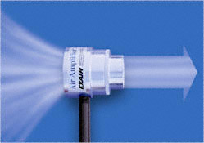

Nastavitelné zesilovače (Adjustable Air Amplifiers) mají dobrý poměr zesílení a velmi snadné použití. Otvor pro vzduch je snadno nastavitelný pro regulaci spotřeby a výstupu od nulového po max. průtok vzduchu. Vyrábějí se z hliníku nebo nerezové oceli pro potravinářství, vyšší teploty (do 204°C) a korozivní prostředí. Jsou k dostání i v provedení z oceli pro teploty do 374° C.  Síla a průtok se reguluje nastavením na výfukové straně (pomocí kroužku) pro otevření nebo uzavření. Když je požadovaný výsledek dosažen, může být nastavovací kroužek uzavřen. Pro mnoho případů vyhovuje mezera od 0.002" do 0.004" (0.05mm to 0.10mm).
  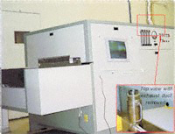
  Ocelový zesilovač Model 6032 2" (51mm) Stainless Steel Adjustable Air Amplifier vyfukuje horký vzduch ze sušičky.

 | 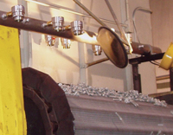
  Výkon zesilovačů (Adjustable Air Amplifier) při 5.5 bar
   | Spotřeba vzduchu |  | Zesílení | Objem na výstupu |  | Objem vzduchu  ve 6" (152mm) |  | Hladina hluku
  Model | SCFM | SLPM | Poměr | SCFM | SLPM | SCFM | SLPM | dBA
  6030, 6040 | 8.9 | 252 | 10 | 89 | 2430 | 267 | 7556 | 78
  6031, 6041 | 12.9 | 365 | 16 | 206 | 5635 | 618 | 17,489 | 81
  6032, 6042 | 21.5 | 608 | 20 | 430 | 11,739 | 1290 | 36,507 | 82
  6034, 6044 | 50 | 1415 | 24 | 1200 | 33,960 | 3600 | 101,880 | 84
  Testováno při nastavení 0.002" (.05mm)
 | Kovové součásti jsou sušeny pomocí série zesilovačů Model 6042 2" (51mm) Adjustable Air Amplifiers.

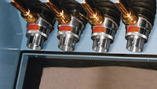 |  | 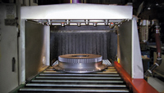 |  | 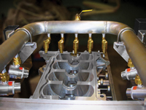
Zesilovače přivádějí vzduch pro sušení. |  | Sada zesilovačů pro sušení a chlazení velkých strojních součástí. |  | Nastavitelné zesilovače a vysokorychlostní trysky (Adjustable Air Amplifiers a High Velocity Jets) suší blok motoru.

Elektronická kontrola průtoku (Electronic Flow Control)
Nový EFC je elektronická kontrola průtoku, která velmi snižuje cenu za tlakový vzduch vypínáním tlakového vzduchu, pokud není přítomen žádný ofukovaný produkt. Dochází k minimalizaci použitého tlakového vzduchu pro ofukování, sušení, chlazení, dopravování a eliminaci elektrostatiky. EFC je kombinace fotoelektrického snímače s časovačem, který snižuje spotřebu vzduchu vypnutím, pokud není přítomen ofukovaný produkt. Klikněte zde pro více informací. | 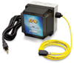

Modely

Hliníkové zesilovače - Aluminum Adjustable Air Amplifier
Model # | Popis
6040 | 3/4" (19mm) Aluminum Adjustable Air Amplifier
6041 | 1-1/4" (32mm) Aluminum Adjustable Air Amplifier
6042 | 2" (51mm) Aluminum Adjustable Air Amplifier
6044 | 4" (102mm) Aluminum Adjustable Air Amplifier

Ocelové zesilovače - Stainless Steel Adjustable Air Amplifier
Model # | Popis
6030 | 3/4" (19mm) Stainless Steel Adjustable Air Amplifier
6031 | 1-1/4" (32mm) Stainless Steel Adjustable Air Amplifier
6032 | 2" (51mm) Stainless Steel Adjustable Air Amplifier
6034 | 4" (102mm) Stainless Steel Adjustable Air Amplifier

Příslušenství
Model # | Popis
9001 | Auto Drain Filter Separator, 3/8 NPT, 65 SCFM (1841 SLPM) – filtr s aut.odvaděč. kondenzátu
9032 | Auto Drain Filter Separator, 1/2 NPT, 90 SCFM (2547 SLPM) – filtr s aut.odvaděč. kondenzátu
9002 | Auto Drain Filter Separator, 3/4 NPT, 220 SCFM (6230 SLPM) – filtr s aut.odvaděč.
9005 | Oil Removal Filter, 3/8 NPT, 15-37 SCFM (425-1048 SLPM) – olejový filtr
9006 | Oil Removal Filter, 3/4 NPT, 50-150 SCFM (1415-4248 SLPM) – olejový filtr
9008 | Pressure Regulator with Gauge, 1/4 NPT, 50 SCFM (1416 SLPM) – tlak. regulátor s manom.
9033 | Pressure Regulator with Gauge, 1/2 NPT, 100 SCFM (2830 SLPM) – tlak. regulátor s manom.
9009 | Pressure Regulator with Gauge, 3/4 NPT, 220 SCFM (6230 SLPM) – tlak. regulátor s manom.

